O nas – tekst łatwy do czytania i rozumienia

Gdzie jesteśmy?
Przedszkole nr 11 w Zespole Szkolno - Przedszkolnym nr 10
w Tomaszowie Mazowieckim znajduje się przy ulicy Farbiarskiej 51/57.
Do budynku przedszkola można wejść od ulicy Farbiarskiej lub Fabrycznej.
W pobliżu drzwi wejściowych znajduje się dzwonek. Należy zadzwonić.
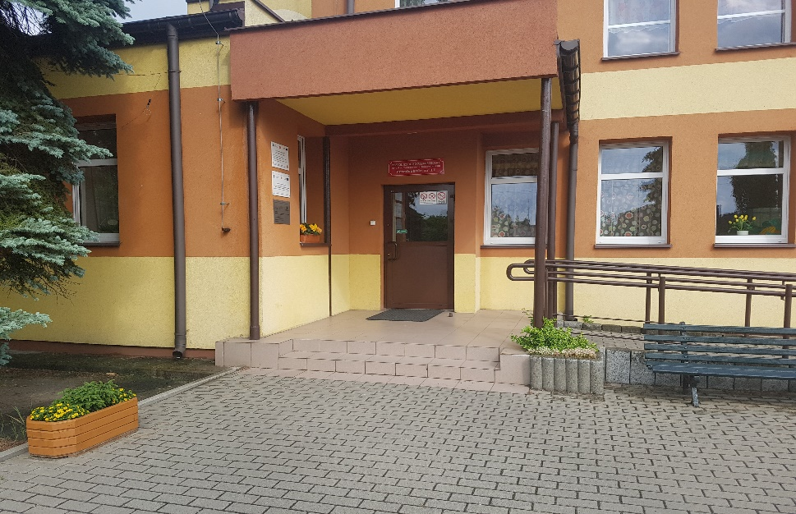
Kiedy wejdziesz do budynku przedszkola zobaczysz hol i szatnię.
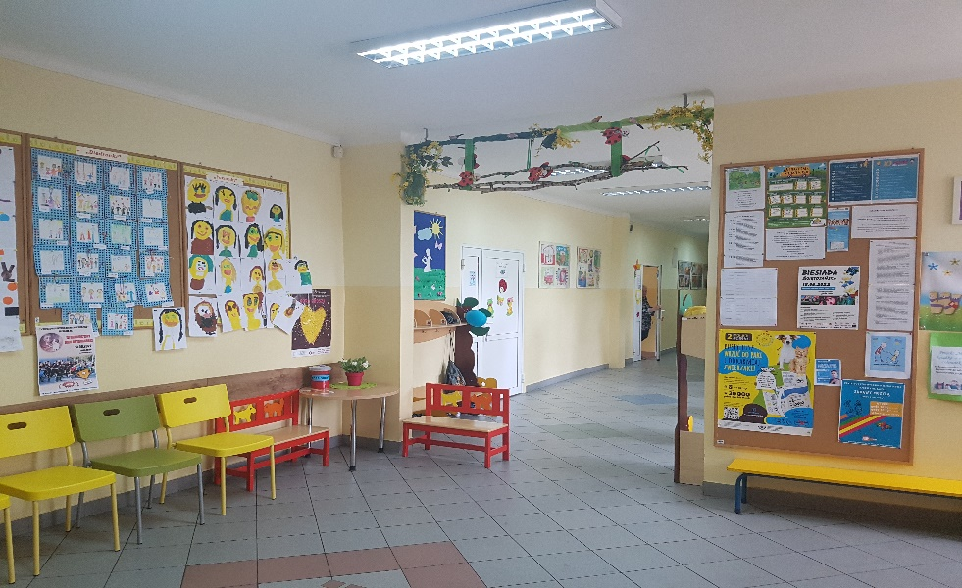
Po lewej stronie od wejścia znajduje się korytarz, który prowadzi do gabinetu wicedyrektora i intendenta.
To są drzwi do gabinetów wicedyrektora i intendenta.
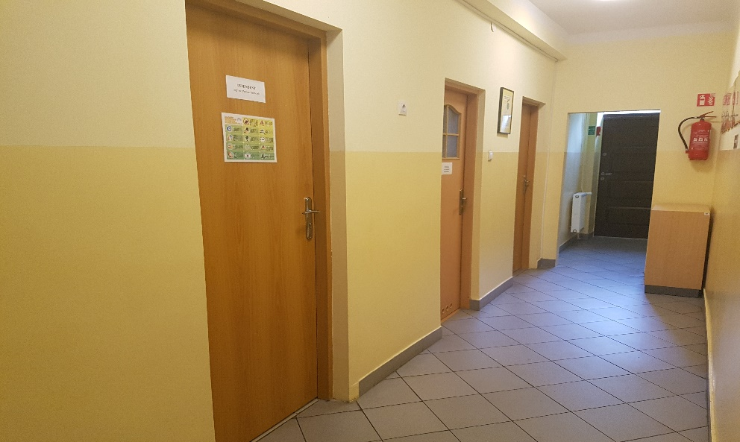
Gabinet wicedyrektora i intendenta to biuro, do którego dostarczamy pisma, podania i dokumenty.

Czym zajmuje się Przedszkole nr 11 w Tomaszowie Mazowieckim?
Przedszkole nr 11 w Tomaszowie Mazowieckim jest przedszkolem publicznym.
Przedszkole publiczne to przedszkole, które zapewnia bezpłatne nauczanie, wychowanie i opiekę w oparciu o podstawę wychowania przedszkolnego
w wymiarze 5 godzin dziennie w godz. 8.00-13.00. Korzystanie przez dzieci z wychowania przedszkolnego poza czasem przeznaczonym na bezpłatne nauczanie, wychowanie i opiekę jest odpłatne. Ponadto dziecko 6-letnie jest objęte bezpłatnym nauczaniem w ramach obowiązku rocznego przygotowania przedszkolnego.
Organizację stałych, obowiązkowych i dodatkowych zajęć edukacyjnych określa ramowy rozkład dnia z uwzględnieniem zasad ochrony zdrowia i higieny dziecka.

Ramowy rozkład dnia obejmuje: dzienny czas pracy poszczególnych oddziałów (dostosowany do wniosków rodziców) oraz godziny posiłków.

Realizacja podstawy programowej odbywa się w ciągu całego pobytu dziecka w przedszkolu, poprzez wsparcie całościowego jego rozwoju i wynika z ramowego rozkładu dnia.

Przedszkole przeprowadza rekrutację dzieci w oparciu o zasadę powszechnej dostępności oraz zatrudnia nauczycieli posiadających kwalifikacje określone w odrębnych przepisach.
W przedszkolu funkcjonują 4 oddziały przedszkolne dla dzieci w wieku od 2,5 do 6 lat.
Zajęcia odbywają się pięć dni w tygodniu od poniedziałku do piątku.
Dyrektorem Zespołu Szkolno Przedszkolnego nr 10 jest Pani Lucyna Siudzińska.
W przedszkolu zatrudnieni są nauczyciele oraz pracownicy administracji i obsługi.

W naszej placówce zapewniamy uczniom:
- Wychowanie, naukę i opiekę w godzinach dostosowanych do potrzeb rodziców w danym roku szkolnym.
Dwie sale zajęć dla dzieci znajdują się na parterze.

Sala zajęć: Jagódki
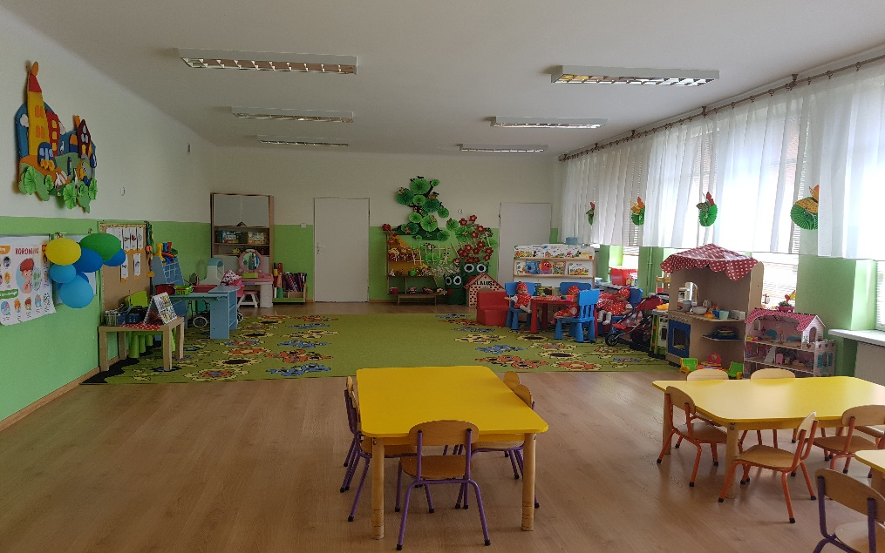
Sala zajęć: Muchomorki
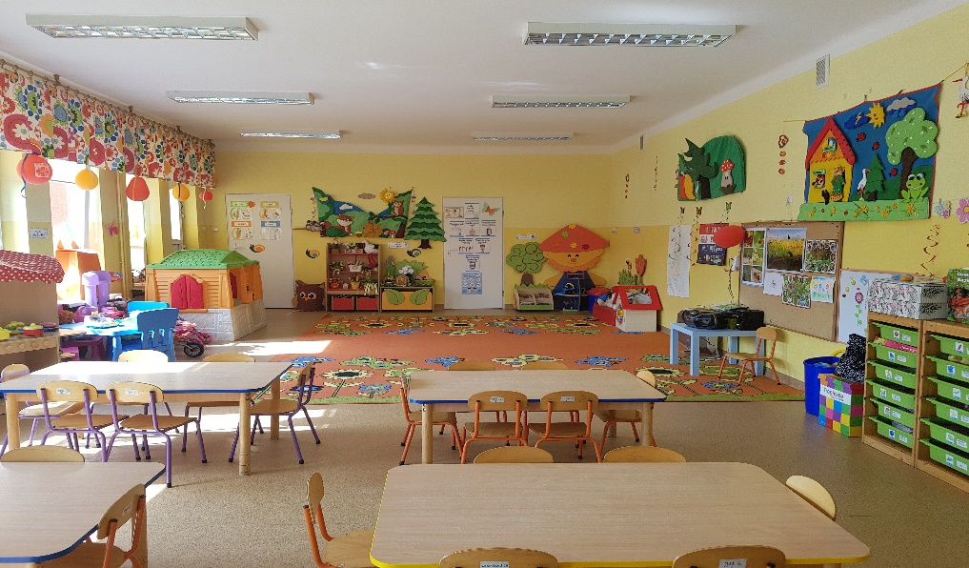

Trzy sale zajęć dla dzieci znajdują się na pierwszym piętrze.
Sala zajęć: Poziomki
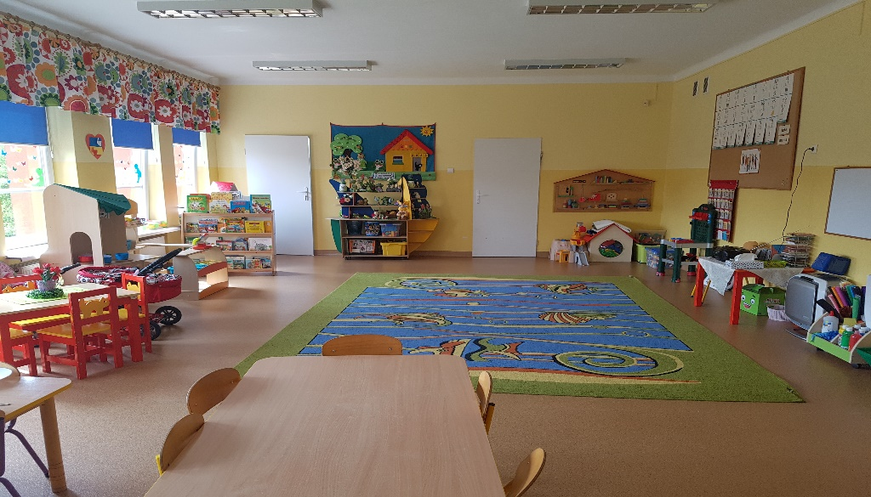
Sala zajęć: Biedronki
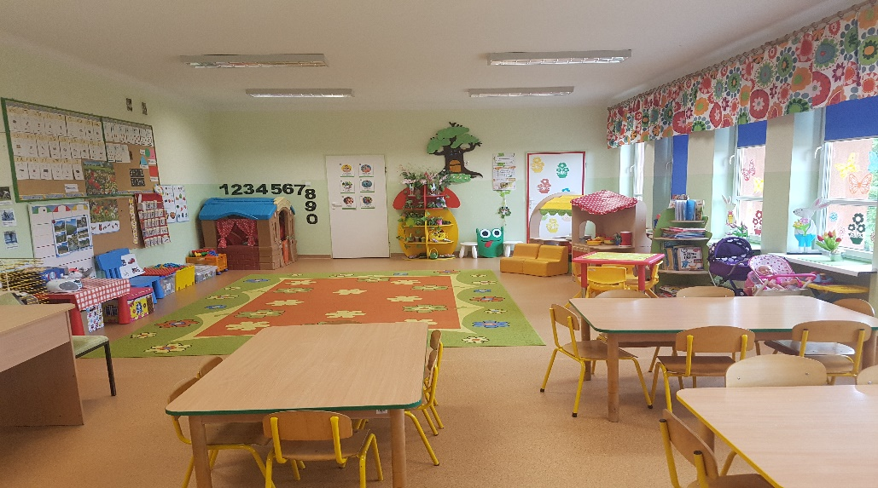
Sala zajęć ruchowych
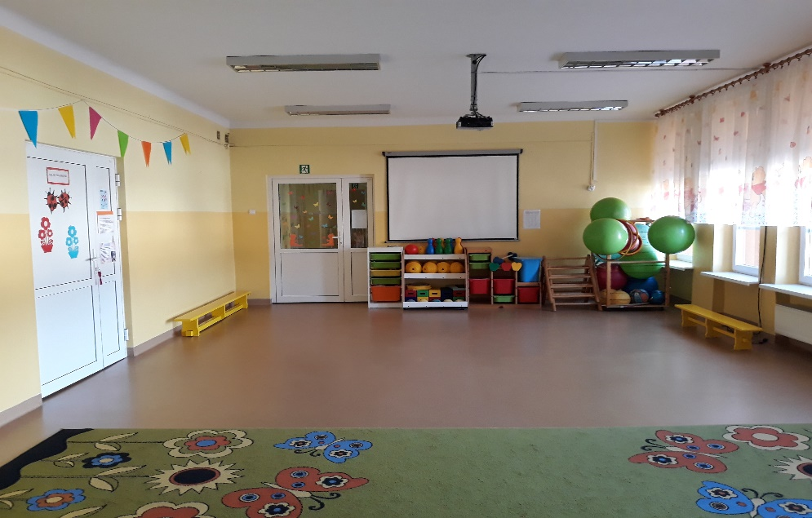
- Pyszne posiłki.
Posiadamy własną kuchnię, w której przyrządzane są posiłki.
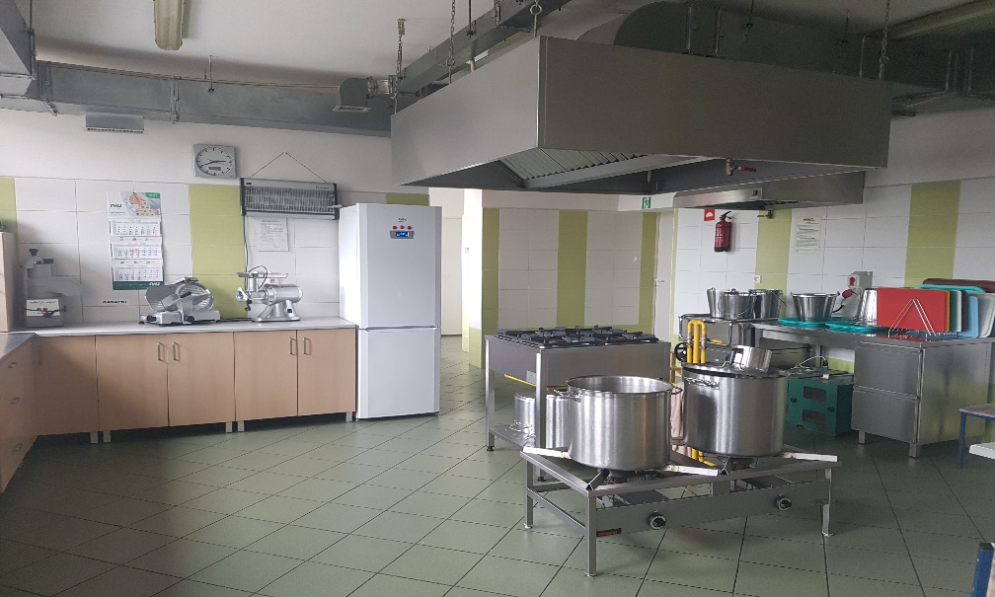

- Opiekę psychologa.
Przedszkole współpracuje z Poradnią Psychologiczno-Pedagogiczną w Tomaszowie Mazowieckim.
Poradnia Psychologiczno-Pedagogiczna w Tomaszowie Mazowieckim znajduje się przy ulicy Majowej 1/13.
- Opiekę logopedy.
Gabinet logopedyczny mieści się na parterze przedszkola.

Jak się z nami skontaktować?
- Telefonicznie: 44 724 24 79
- Możesz też wysłać e-maila na adres: przedszkole.nr.11@tlen.pl
- Możesz napisać pismo i wysłać na adres: Przedszkole nr 11
w Zespole Szkolno Przedszkolnym nr 10 w Tomaszowie Mazowieckim, ul. Farbiarska 51/57, 97-200 Tomaszów Mazowiecki
- Możesz przynieść pismo do gabinetu wicedyrektora lub intendenta
w godzinach od 7.30 do 15.30.

